**PASEN 2025**

**Bestellen voor 14 april**

**Mogelijkheid tot afhaal**

**20 april (Pasen) tussen 11h en 13h**

**21 april (Paasmaandag) tussen 11h en 13h**

**RETRO MENU**

70€/pp

2 amuses

Carpaccio van Oostends zeehammetje -zilte mayonaise

Mini tomaat - Noordzeegarnalen uit Oostende

xxx

Velouté van witte asperges - crumble van groene kruiden

xxx

L’amour du pecheur - risotto van zeekraal

(met ½ kreeft + 30€)

Of

Suprème van parelhoen - crème van pastinaak – sabayonsaus van kwaremont – kroketten van polderaardappelen

xxx

Tiramisu met advocaat

**SOEPEN**

*Verpakt per 1L*

Velouté van asperges 16€

Tomatenroomsoep 10€

Tomatenroomsoep met balletjes 12€

**GEVOGELTE VAN DE GRILL – KIPBEREIDINGENKipbox “Pasen”(per 2prs) 28€/pp**

***(1L tomatenroomsoep/1 volledige hoevekip van ’t spit/500ml champignonroomsaus of appelmoes/slapot van Ons Maa/10 kroketten/2 desserts)***

Kip aan ’t spit – 1 volledige kip 10,80/st

Videe van Ons Maa met hoevekip – kippenballetjes – verse champignons (400gr) 9,60/st

Vogelnestjes (+/- 250gr) 9,60/st

**AARDAPPELGERECHTEN**

*Al onze aardappelgerechten worden gemaakt van polderaardappelen uit Alveringem*

Kroketten per 20st 10€

Stamppot met groenten van ’t seizoen 300gr 5,50€

Aardappelsalade 500gr 11€

**SAUZEN**

*Verpakt per 0.5L*

Champignonroom 9,50€

Curryroomsaus 9,50€

Peperroomsaus 9,50€

Tomatensaus 9,50€

3 grilsausjes voor bij de partypan 4,00€ (pp)

**BIJGERECHTEN**

Slapot van Ons Maa (per 2prs) 7,50/st

Sla schotel van Ons Maa (min 2prs) 9€/pp

Hoevebrood (800gr) 6,20/st

Slagersboter of zeeboter (300gr) 6€

**DESSERTS**

Tiramisu met advocaat 6,50€

Chocomousse 6,50€

Mousse blanc met rood fruit 6,50€

**PLANKEN**

**CHEESE- & CHARCUTERIE BOARD**

* ***Per 4 personen***
* ***€ 28,00 pp***

*200g charcuterie/persoon, 150g kaas/persoon.* Aangevuld met de nodige crackers, fruit, noten, dip...

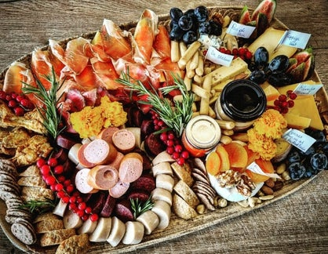

**KAASPLANKEN**

* ***Per 2 personen***
* ***€ 26,00 pp***

*Een selectie van West-Vlaamse kazen gekozen door Ons Maa hare zoon. Aangevuld met vijgenbrood, notenmix, druiven, abrikozen en mosterd.*

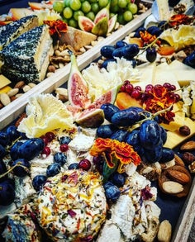

**RETRO VISPLANK**

* ***Per 2 personen***
* ***€ 39,50 pp***

*Ga met ons mee terug in de tijd. Bij oma op bezoek tijdens de feesten. Om die herinneringen op te halen voorzien wij de rétro visplank.*

*Zalm belle vue, perzik gevuld met verse tonijnsalade, ambachtelijk gerookte zalm, forel en heilbot. Vergezeld door tomaat Noir de crimée gevuld met handgepelde Ostênse garnalen, rivierkreeftjes, salade van vis, ons maa haar cocktailsaus en aardappelsalade*

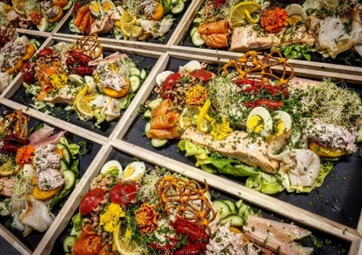

**PARTYPAN**

* ***Vanaf 4 personen***
* ***€22,00 p.p. (350g p.p.)***

Kipbrazade, souvlaki's, ribbetjes, kippenkluifjes, worstsat en speksaté.

* **Uniek in de regio**
* **U krijgt een pan mee mits een waarborg van €30 cash. Deze pan is een opwarmend en warm houdend element.**

